|  |  |  |  |  |  |
| --- | --- | --- | --- | --- | --- |
| asignaturA:  MÚSICA |  | PROFESOR/a:  ricardo quiroga y juan carlos figueroa | AÑO:  pai 2 | | paralelo:  A – B – C – D – E |
| ESTUDIANTE: _____________________________________ | | | | FECHA:_______________ | |

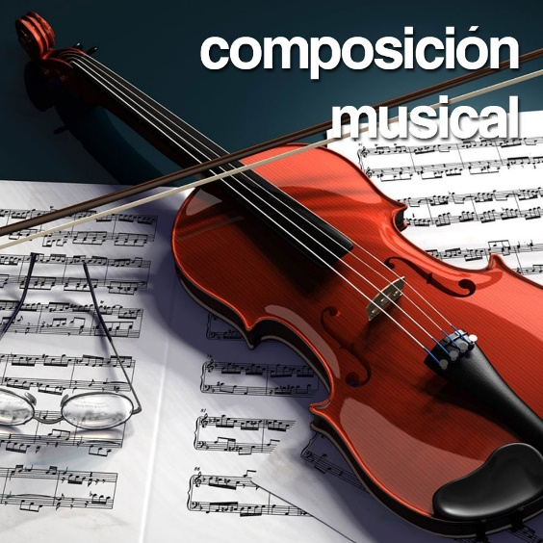

1. Selecciona una canción que te guste con letra en español que corresponda al género de rock y completa los siguientes aspectos:
   1. Título de la canción:
   2. Interpreta:
   3. Compositor:
   4. Género:
   5. Subgénero:
2. Con los ejemplos dados en clases identifica las formas y partes que tiene la canción que seleccionaste solo hasta el primer coro
3. En los siguientes espacios **completa** lo solicitado
4. **Escribe** **o copia** una estrofa y un coro de una canción que te guste
5. **Crear** una **estrofa y un coro** que reemplace la letra original tomando en cuenta los siguientes aspectos
   1. Rima adecuada
   2. Cuadrar la letra con la melodía de la canción
   3. Letra tenga sentido
   4. El mensaje debe relacionarse con el tema Familia y cuarentena